МИНИСТЕРСТВО ОБРАЗОВАНИЯ И НАУКИ РОССИЙСКОЙ ФЕДЕРАЦИИ
ФЕДЕРАЛЬНОЕ ГОСУДАРСТВЕННОЕ БЮДЖЕТНОЕ ОБРАЗОВАТЕЛЬНОЕ УЧРЕЖДЕНИЕ ВЫСШЕГО ОБРАЗОВАНИЯ
ПОВОЛЖСКИЙ ГОСУДАРСТВЕННЫЙ ТЕХНОЛОГИЧЕСКИЙ УНИВЕРСИТЕТ
(«ВОЛГАТЕХ»)

ОТЧЕТ
к практической работе №5
по дисциплине Технологии программирования и создание WEB приложений

«Знакомство с базовыми тегами HTML»

Выполнил:
Студент группы ИСТ-37
Акимова А.А.
Проверил:
Ст. преподаватель каф. ИВС
Уржумов Д.В.

Йошкар-Ола, 2025 г.

Практическая работа №5: «Структурные элементы HTML5».
Задание 1. Определиться с номером варианта
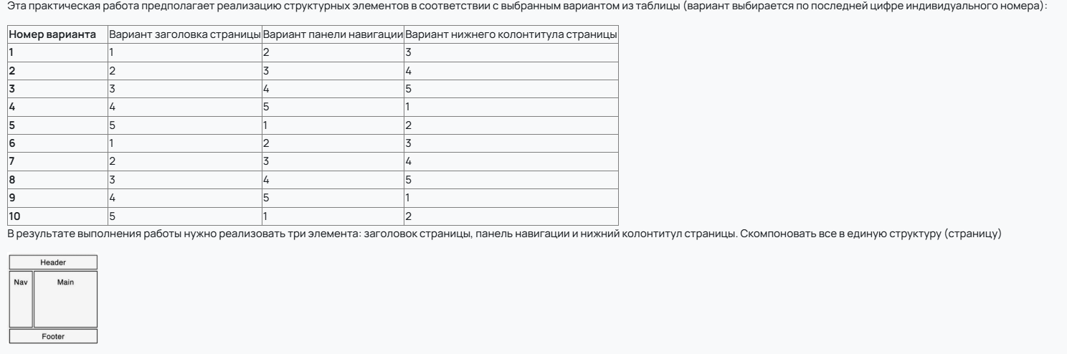
Мой вариант 8.

Задание 2. Создание заголовка страницы
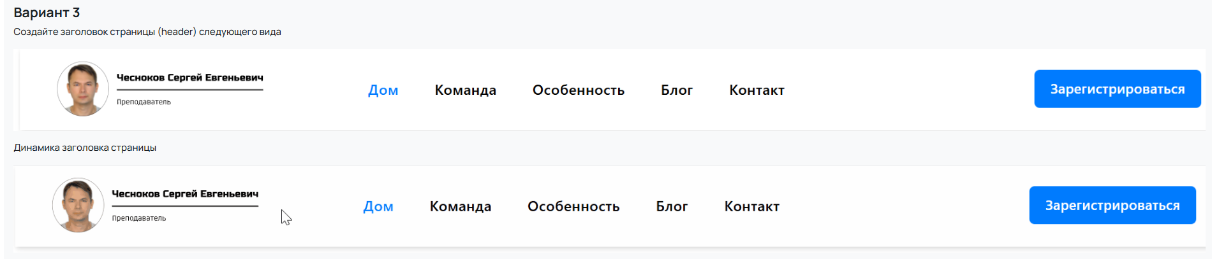
Полученный результат:
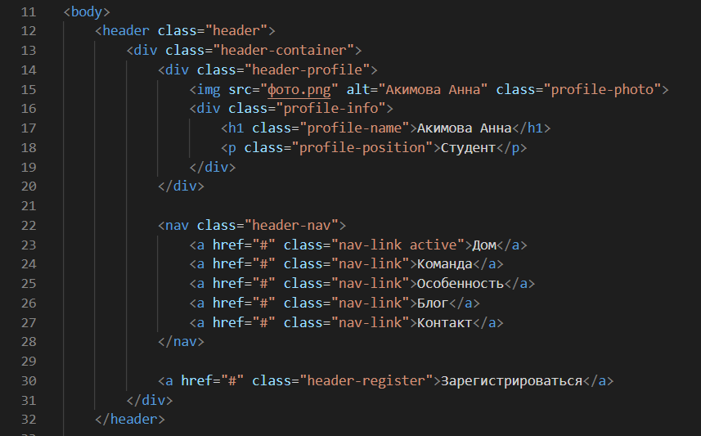

Задание 3. Создание панели навигации
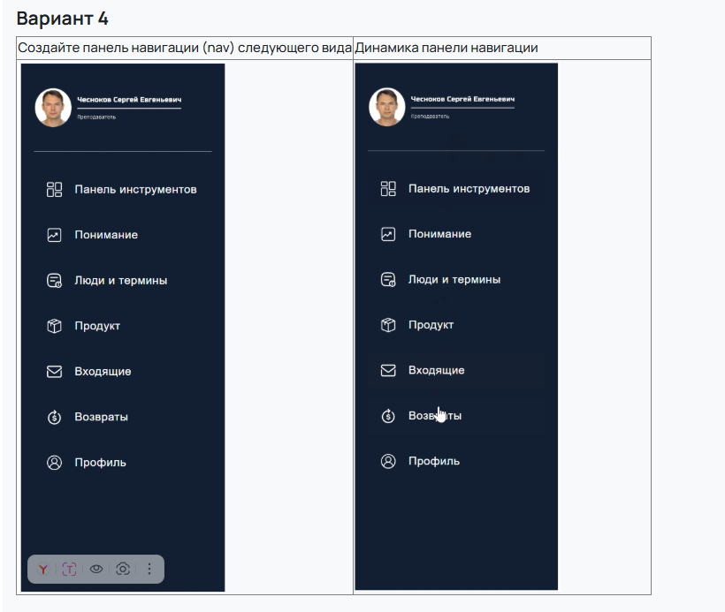

Полученный результат:
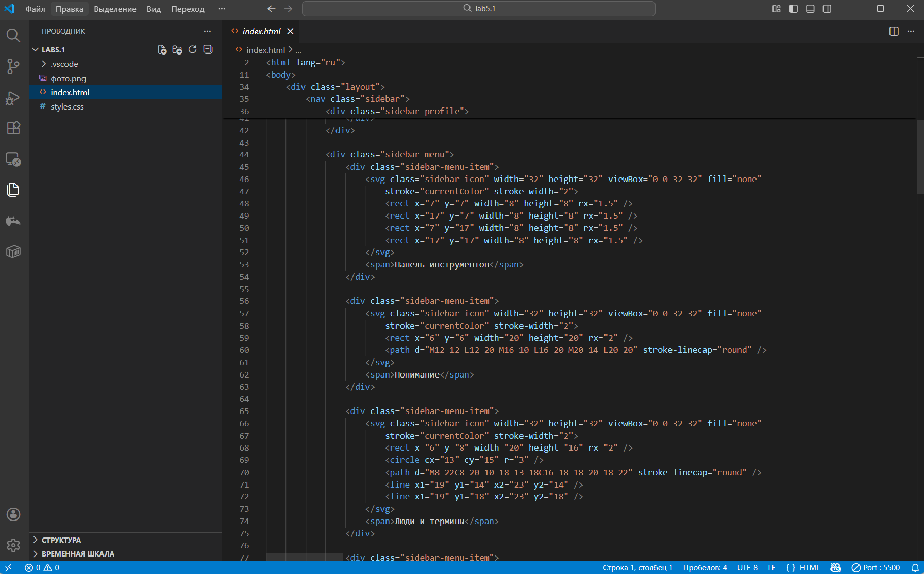

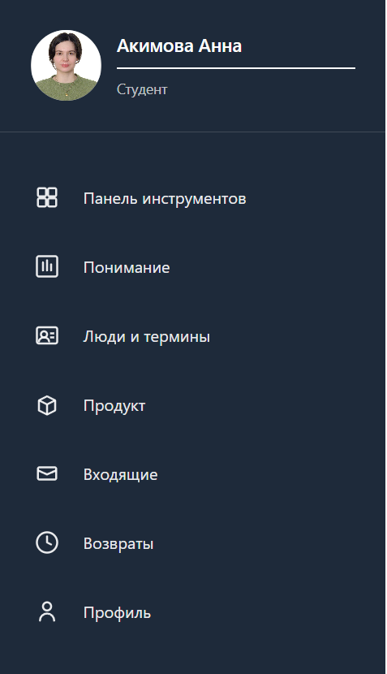

Задание 4. Создание нижнего колонтитула
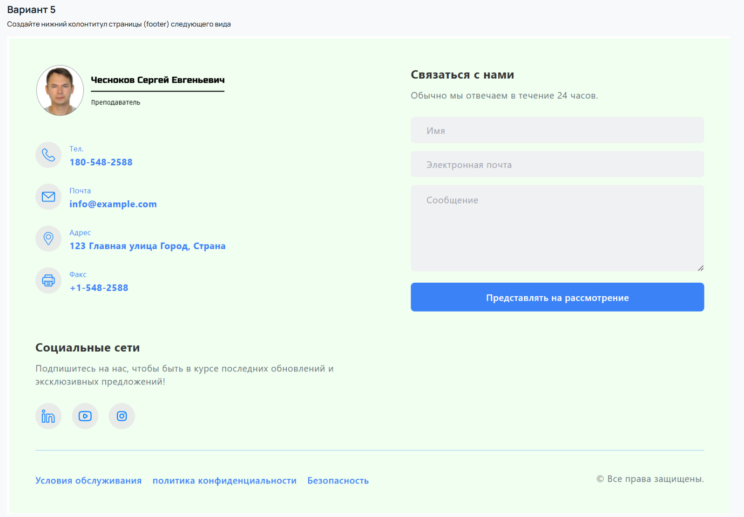

Полученный результат:
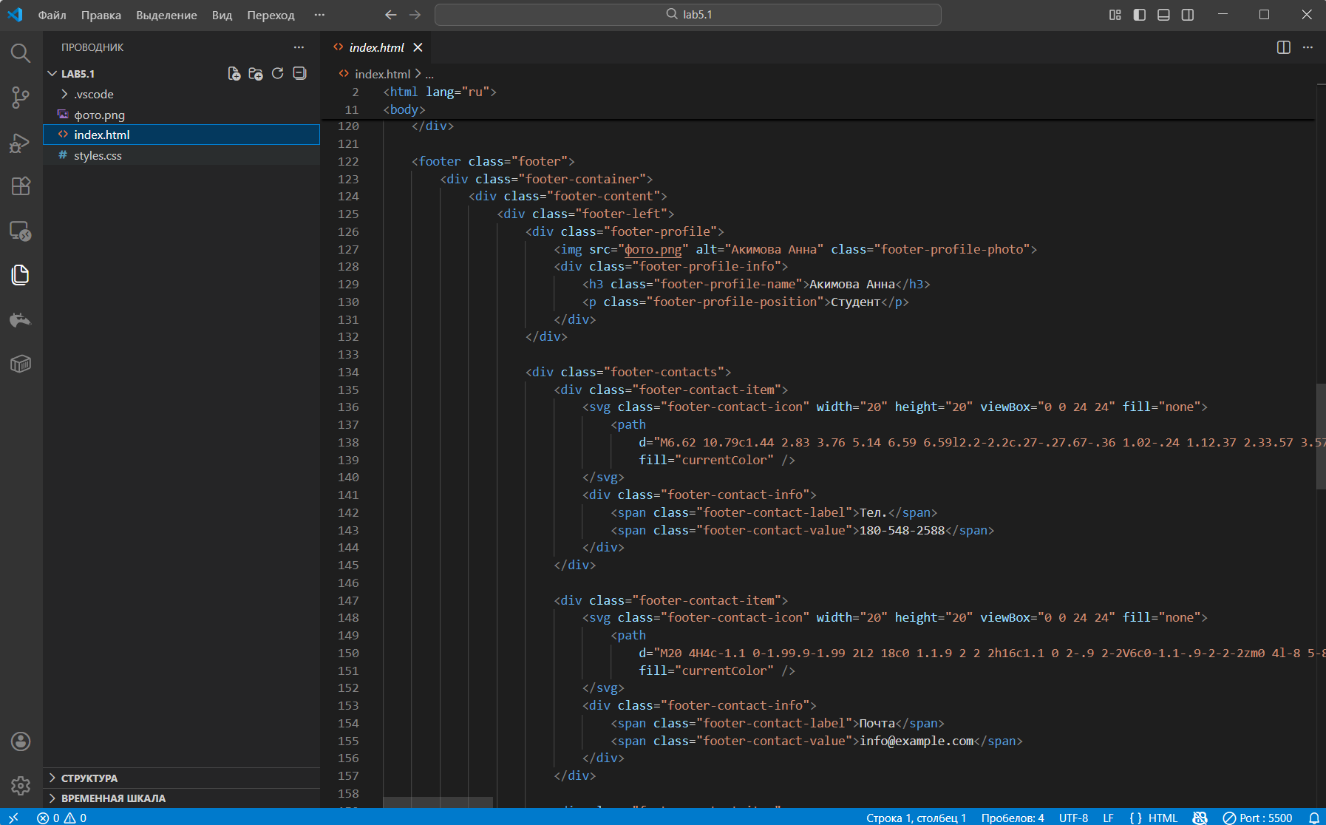

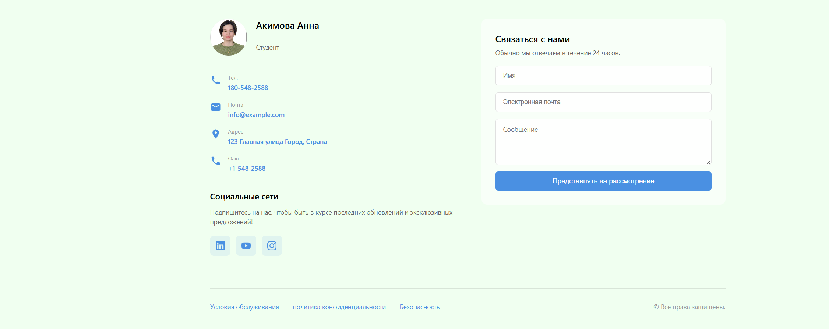

Общий вид страницы:

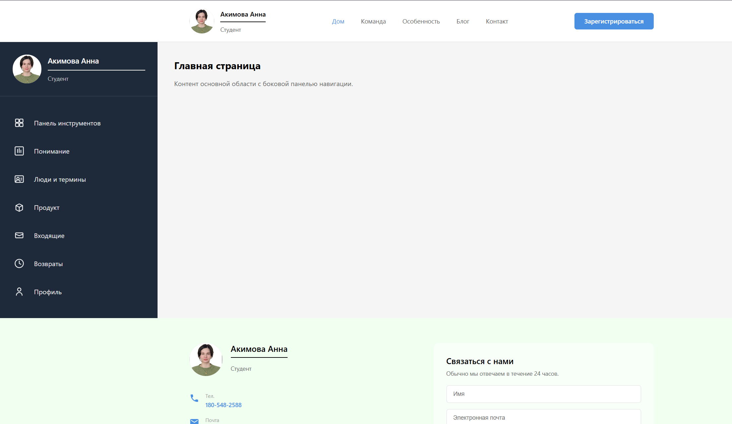

Задание 5. Представление практической работы
Сделайте редизайн элементов страницы после их реализации и размещения на странице. Подбирать цветовую палитру, ориентируясь исключительно на зрительное восприятие, неудобно. Сегодня веб-дизайнеры используют программы и онлайн-сервисы для подбора гаммы.

Результат после редизайна страницы:
Подобрана цветовая гамма в пастельных тонах.
